خبـــــر صحفــي
صادر من المركز الإعلامي لمؤسسة دبي للمهرجانات والتجزئة

جوائز قيمة لكل المشاركين
المسابقات الإذاعية تستقطب زوّار "عالم مدهش"
- تقام من خلال 10 إذاعات وتطرح أسئلة مباشرة على الجمهور
دبي، 28 يوليو 2015: تستقطب المسابقات التي تقيمها أكثر من 10 محطات إذاعية متواجدة في "عالم مدهش"، طيلة فترة انعقاد الدورة السادسة عشرة، التي تستمر حتى يوم 29 أغسطس 2015، زوار الفعاليات من شتى الجنسيات بطبيعة الأسئلة المتنوعة التي تطرحها على الجمهور.
ويشترك في تقديم المسابقات اليومية على مسرح إذاعة "عالم مدهش" في القاعة رقم 7، مجموعة من الإذاعات المميزة المحلية والعربية والأجنبية التي تهدف إلى التفاعل مع الجمهور من كافة الأعمار من خلال بث الرسائل الرئيسية للفعاليات، وبناء العلاقة المتينة بين الزائر والمكان.
ومن بين أهم الإذاعات التي تقدم برامج المسابقات لزوار "عالم مدهش"، محطات شبكة الإذاعة العربية، وراديو الرابعة، والعربية، وراديو سيتي، والخليجية، وفيرجن، وتاج، وهَمّ راديو، والقنال 4، وراديو 1. وهي تقدم برامجها من داخل "عالم مدهش" يومين أسبوعياً، وتستقطب الحضور من زوّار المكان للمشاركة في المسابقات المتنوعة والتي تمنح الفائزين جوائز قيمة.

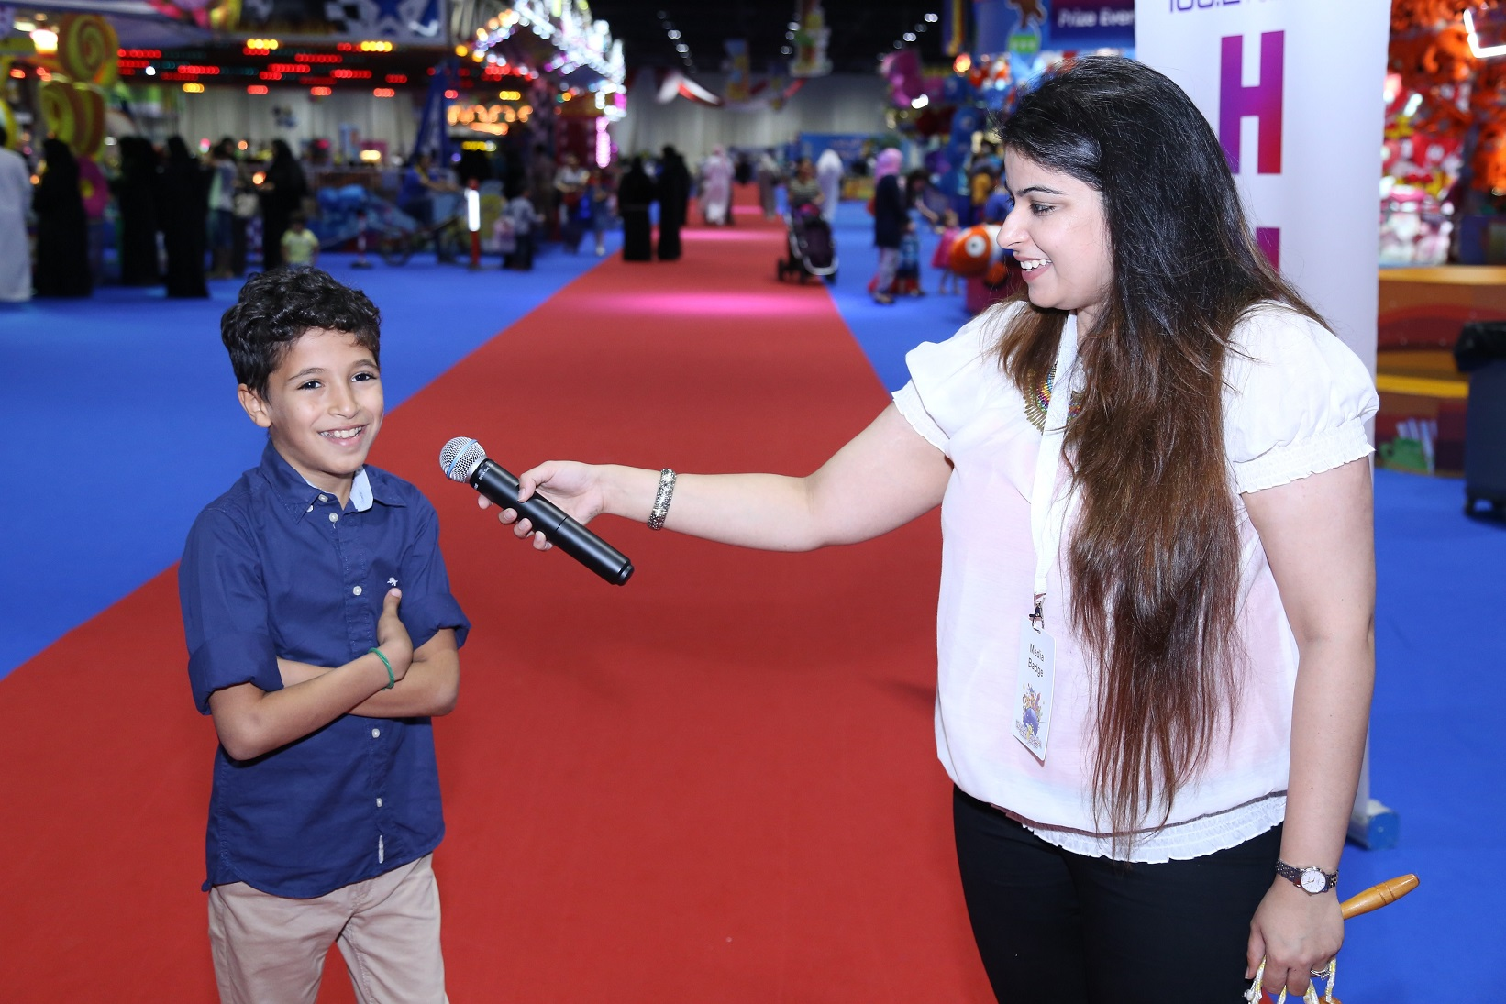
ويتم خلال يومي الاثنين والأربعاء تنظيم بعض الفقرات الإذاعية التي تتيح للمشاركين الإجابة على أسئلة ترتبط بالحدث الذي يعتبر الوجهة الترفيهية العائلية الأشهر في المنطقة، والتي تزدحم فيها ضحكات وفرح كافة أفراد الأسرة على مدار اليوم.
وبفضل هذه المسابقات يتمكن 20 شخصاً في كل يوم من أيام طرحها من الظفر بجوائز نقدية مجزية، تصل قيمتها إلى 500 درهم، وتقدم من خلال بطاقات تتيح للمستخدم الاستمتاع بالألعاب، وتناول المأكولاب والمشروبات المتوفرة في واحة الأطعمة داخل "عالم مدهش".
كذلك تمنح هذه المسابقات الفرصة أمام الجمهور للتعرف على معالم وفعاليات اليوم الذي تقام فيه المسابقات إلى جانب المعلومات السياحية المتنوعة عن دبي، و"عالم مدهش"، الذي يشكل واحداً من أهم الأنشطة الصيفية التي تقيمها مؤسسة دبي للمهرجانات والتجزئة، إحدى مؤسسات دائرة السياحة والتسويق التجاري في دبي.
ويستطيع المشارك في هذه المسابقات القيام بأنشطة فنية، وثقافية، والإجابة عن أسئلة ذكية، ومشاركة الجميع رأيه حول "عالم مدهش"، وأهم الألعاب والعروض التي شاهدها في الموقع، ووضع ملاحظاته على الترفيه العائلي الذي يضمه هذا المكان الفريد.
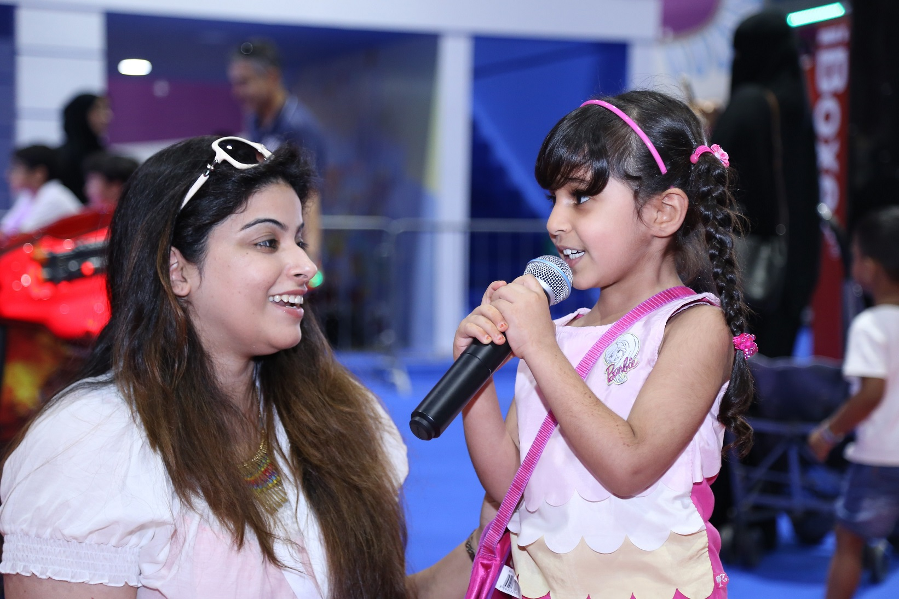
والجدير بالذكر بأن "عالم مدهش" يمتد هذا العام على مساحة تزيد على 34,000 متر مربع داخل مركز دبي التجاري العالمي في القاعات 1-8 . وهو يعدّ الوجهة الترفيهية العائلية الأمثل في فصل الصيف والتي تمنح الصغار من جميع الأعمار الفرصة للتعلم ضمن أجواء مريحة وممتعة، وفي بيئة آمنة تقدم تجارب عالمية متفردة تثري أوقات الأطفال وتساعدهم على التعلم.
ويوفر "عالم مدهش" منصة مثالية للترفيه والفائدة، إذ يضم أنشطة فريدة مثل ألعاب المهارة وألعاب التشويق والمغامرات والألعاب المطاطية، بالإضافة إلى مجموعة واسعة من خيارات الأطعمة والمشروبات.
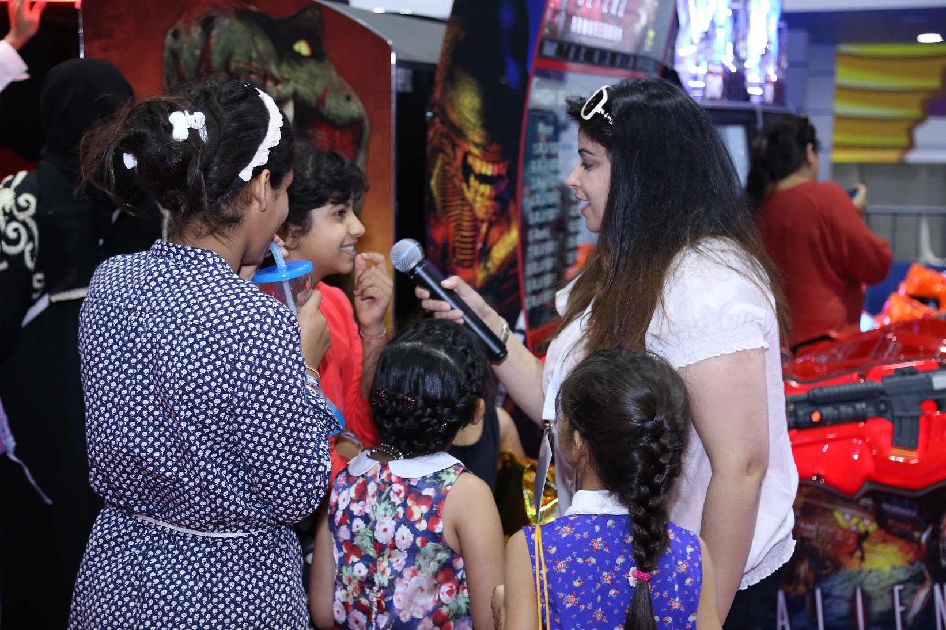
ويفتح "عالم مدهش" أبوابه خلال الفترة ما بين 9 يوليو إلى 29 أغسطس 2015 من الساعة 9:00 صباحاً وحتى الساعة 12 منتصف الليل من يوم السبت إلى الأربعاء، ومن الساعة 9:00 صباحاً إلى الساعة 1:00 بعد منتصف الليل يومي الخميس والجمعة. ويبلغ سعر تذكرة دخول عالم مدهش 20 درهماً للصغار والكبار، فيما يستطيع الأطفال دون الثالثة من العمر الدخول مجاناً.

-انتهى-

للمزيد من المعلومات يرجى التواصل عبر التالي:-
- مركز اتصال دائرة السياحة والتسويق التجاري على الرقم +971 600 555 559
- الموقع الإلكتروني modheshworld.com
- مواقع التواصل الإجتماعي:
Hashtag: #ModheshWorld
· Facebook: https://www.facebook.com/ModheshWorld
· Youtube:https://www.youtube.com/user/ModheshWorld
· Twitter: @ModheshWorld
· Instagram: @ModheshWorld

